
SMS центр
Руководство администратора

Версия 1.5.2
Содержание
Введение 4
Цель 4
Область действия 4
Краткое описание 4
Расположение и конфигурирование сервера 5
Требования к соединению с коммутатором 5
Требования к месту установки 5
Конфигурирование коммутатора 5
Руководство по эксплуатации сервера 6
Запуск сервера SMS центр 6
1.1.1 Запуск базы данных сервера SMS центр 6
1.1.2 Запуск программы сервера SMS центр 6
Остановка сервера SMS центр 6
1.1.3 Остановка программы сервера SMS центр 6
1.1.4 Остановка базы данных сервера SMS центр 6
Способы администрирования системы 7
Общие сведения 7
1.1.5 Формат задания номера 7
1.1.6 Что такое Hosts 7
1.1.7 Archiving 7
Обзор текущей конфигурации 7
1.1.8 Сохранение изменений в конфигурации 9
Мониторинг производительности сервера SMS центр 10
Администраторы SMS центра 10
1.1.9 Просмотр списка администраторов 10
1.1.10 Редактирование персональной информации администратора 10
1.1.11 Регистрация нового администратора 11
1.1.12 Удаление администратора 11
Сообщения 11
1.1.13 Просмотр сообщений 11
1.1.14 Удаление сообщений 12
1.1.15 Статистика доставки SMS сообщений 12
Трансляция адресов 13
1.1.16 Общие сведения 13
1.1.17 Просмотр списка алиасов 13
1.1.18 Редактирование алиаса 14
1.1.19 Создание нового алиаса 14
1.1.20 Удаление алиаса 15
Списки рассылки 15
1.1.21 Общие сведения 15
1.1.22 Просмотр списков рассылки 15
1.1.23 Добавление нового списка рассылки 15
1.1.24 Редактирование списка рассылки 15
1.1.25 Удаление списка рассылки 16
Направления (маршруты) пересылки коротких сообщений 16
1.1.26 Общие сведения 16
1.1.27 Субъекты для задания диапазона номеров: просмотр списка субъектов 16
1.1.28 Редактирование субъекта для задания диапазона номеров 17
1.1.29 Создание нового субъекта 18
1.1.30 Удаление субъекта 18
1.1.31 Просмотр списка маршрутов пересылки коротких сообщений 18
1.1.32 Редактирование маршрута пересылки коротких сообщений 19
1.1.33 Создание нового маршрута 20
1.1.34 Удаление маршрута 20
Профили абонентов 20
1.1.35 Общие сведения 20
1.1.36 Просмотр списка профилей 20
1.1.37 Редактирование профиля абонента 21
1.1.38 Создание нового профиля 21
1.1.39 Модификация профиля с телефона 22
Клиенты сервера SMS центр 22
1.1.40 Общие сведения 22
1.1.41 Просмотр списка клиентов 22
1.1.42 Редактирование параметров клиента 23
1.1.43 Регистрация нового клиента 24
1.1.44 Удаление клиента 24
1.1.45 Запуск клиента 24
1.1.46 Остановка клиента 24
Хосты 24
1.1.47 Общие сведения 24
1.1.48 Просмотр списка хостов 24
1.1.49 Просмотр характеристик хоста 25
1.1.50 Регистрация нового хоста 25
1.1.51 Удаление хоста 26
Коммутаторы 26
1.1.52 Общие сведения 26
1.1.53 Просмотр списка коммутаторов 26
1.1.54 Добавление коммутатора 26
1.1.55 Удаление информации о коммутаторе 26
1.1.56 Блокирование коммутатора 26
1.1.57 Снятие блокировки с коммутатора 26
1.1.58 Включение режима автоматической блокировки 26
Ресурсы, определяющие код языка и код географической зоны 27
1.1.59 Просмотр списка ресурсов 27
1.1.60 Просмотр ресурса 27
1.1.61 Создание нового ресурса 27
Форматы уведомлений о доставке 27
1.1.62 Общие сведения 27
1.1.63 Шаблоны уведомлений 28
1.1.64 Список переменных, доступных в уведомлении 28
1.1.65 Промежуточные уведомления 28
Команды администрирования системы 29
1.1.66 Авторизация 29
1.1.67 Работа с алиасами 29
1.1.68 Работа с профилями 29
1.1.69 Работа со списками рассылки 29
1.1.70 Работа с направлениями 29
Приложение 31
Коды результата 31
Описание файлов с ресурсами 33
Лист регистрации изменений 33
Лист регистрации проверок 35

Руководство администратора

Введение
Данный документ содержит справочные материалы, необходимые для администрирования и технического обслуживания системы SMS центр.

Цель
Данный документ является нормативным руководством и содержит информацию, необходимую для администрирования системы коротких сообщений SMS центр: требования к расположению сервера, руководство по его эксплуатации, способы администрирования системы.

Область действия
Данный документ предназначен для администраторов системы SMS центр.

Краткое описание
Последующая часть документа содержит следующие главы:
Расположение и конфигурирование сервера
Глава содержит сведения, необходимые для установки системы.
Руководство по эксплуатации сервера
В главе даны инструкции, необходимые в процессе эксплуатации системы для поддержания её нормального функционирования, своевременного обнаружения и устранения сбоев в работе.
Способы администрирования системы
В главе приводится детальное руководство по способам администрирования системы. Описаны экранные формы, их назначение, управляющие и информационные элементы.

Расположение и конфигурирование сервера
Можно вставить ссылку на пуско-наладочное руководство

Требования к соединению с коммутатором
Удалённость сервера от коммутатора - не более 100 м. Подключение сервера SMS центр к коммутатору осуществляется потоком E1 (сигнализация SS#7). Характеристики кабеля: витая пара, 120 Ом.

Требования к месту установки
На период проведения установочных мероприятий необходимо предоставить рабочее место для специалиста, расположенное рядом с сервером SMS центр и удовлетворяющее нормам СНиП и ОТиТБ. По завершении установочных мероприятий сервер SMS центр может быть перенесен в любое место, удовлетворяющее условиям указанным в разделе "Требования к соединению с коммутатором" (выше).

Конфигурирование коммутатора
Для настройки коммутатора на работу с SMS центр следует выполнить следующие действия:
- Выделить point code (PC) для системы SMS центр.
- Выделить номер для доступа к сервис-центру SMS центр, обычно мобиль-ный номер в полном формате, например +70958699800.
- Обеспечить перенаправление входящей сигнализации, адресованной на данный номер (+70958699800), на выделенный PC.
- Обеспечить перенаправление сигнализации, приходящей с номера сервис-центра, на коммутаторы роуминговых партнёров.

Руководство по эксплуатации сервера

Запуск сервера SMS центр

Запуск базы данных сервера SMS центр

Запуск программы сервера SMS центр

Остановка сервера SMS центр

Остановка программы сервера SMS центр

Остановка базы данных сервера SMS центр

Способы администрирования системы

Общие сведения

Формат задания номера
Запись адреса должна производиться в следующей форме .ton.npi.symbols.
Последовательность символов может содержать суффикс из нескольких символов '?' или состоять из одних символов '?'. Сокращенная запись +xxx = .1.1.xxx и xxx=.0.1.xxx. Символы * не должны использоваться.
Пример, который ты приводишь сам себе противоречит. Диапазон 09* это вовсе не диапазон, а несколько диапазонов (09, 090..099, 0900..0999, итд). И как же один объект сравнить с кучей? . А вот помочь администратору мы можем следующим образом. Просто напишем скрипт, который из записи со * генерит несколько таких диапазонов, скажем до длины в 17 символов. Такое решение устроит?
Использование символов '?' в типе адреса и плане нумерации недопустимо.
Если принимать во внимание, что телефоны генерят ton=UNKNOWN, то это само по себе является групповым символом. Если это так важно, то мы можем опять сотворить скрипт, который создает несколько адресов с различным ton и npi. Однако, все что можно выкинуть в сигнальную сеть должно иметь определенный ton и npi. Ничто другое просто не принимается во внимание. А ежели так, то есть ли в использовании групповых символов для ton и npi какой-либо смысл?

Что такое Hosts
Это список всех компьютеров на которых запущены клиенты, управление которых может быть осуществлено из WEB-консоли администратора. С помощью специального демона, запущенного на каждом таком хосте любой клиент может быть остановлен, запущен вновь. Также позволяется настройка конфигурации клиента либо через консоль либо переходом на WEB интерфейс самого клиента (это зависит от того как клиент написан). Список хостов с запущенными демонами содержится в файле конфигурации.

Archiving
Этот флаг сообщает, что после достижения финального состояния сообщение, прошедшее по данному направлению, будет перенесено в архив, а не просто удалено из оперативной таблицы.

Обзор текущей конфигурации
Для просмотра и редактирования текущей конфигурации сервера SMS центр выберите закладку «SMSC» консоли администратора.

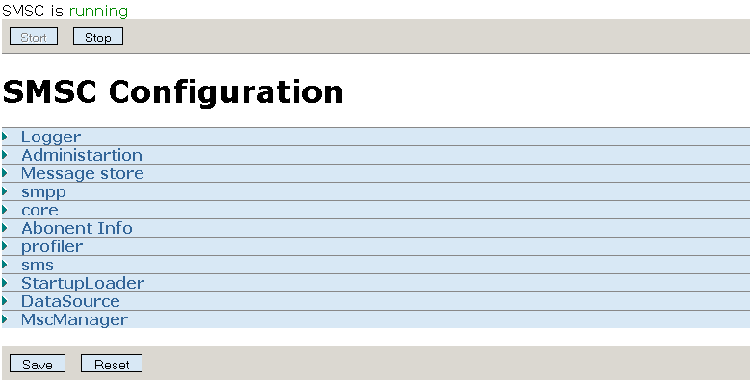

Для запуска и остановки сервера SMS центр используйте кнопки «Start» и «Stop».
Ниже приводится описание параметров конфигурации сервера SMS центр.
Logger:
- init file – это файл конфигурации подсистемы логирования (регистрации диагностических сообщений);
Administration:
- host – адрес хоста сервера SMS центр;
- port – номер порта сервера SMS центр;
Message store:
- maxTriesCount – максимальное число попыток повторить операцию с базой данных;
Archive:
- enabled – разрешает/запрещает архивацию сообщений;
- interval – максимальный интервал времени (в секундах), по истечении которого будет произведена следующая архивация сообщений;
- finalized – максимальное число сообщений, при накоплении которых будет произведена следующая архивация;
Архивация производится, когда один из параметров «interval» или «finalized» достигнет своего максимального значения.
- uncommitted – число сообщений, которые архивируются за одну транзакцию;
Cleaner:
- enabled – разрешает/запрещает удаление накопившихся сообщений из архива при запуске архивации;
- interval – максимальный интервал времени (в часах), по истечении которого будет произведено следующее удаление накопившихся сообщений из архива при запуске архивации;
Cache:
- enabled – разрешает/запрещает кэширование сообщений в памяти (рекомендуется устанавливать этот флаг);
- capacity – максимальное число сообщений, которые кэшируются в памяти;
Connections:
- max – максимальное число соединений с базой данных, которые могут быть открыты одновременно;
- init – число соединений с базой данных, которые открываются при старте;
smpp:
- port – номер порта для запросов входящих соединений с SMPP сервером;
- readTimeout – максимальное время ожидания для полного прочтения SMPP пакета (в секундах);
- inactivityTime – максимальный период бездействия открытой сессии (в секундах), по истечении которого производится проверка логической целостности SMPP сессии;
- inactivityTimeout – максимальный период времени ожидания ответа в процедуре проверки логической целостности SMPP сессии, по истечении которого сессия считается закрытой, и производится разрыв сетевого соединения;
core:
- state_machines_count – число вычислительных потоков, на которых запускается ядро сервера SMS центр;
- reschedule_table – шкала, определяющая, на какое время надо отложить следующую доставку короткого сообщения в зависимости от числа предпринятых неудачных попыток доставки;
performance:
- port – номер порта, к которому подсоединяется performance monitor;
sms:
- max_valid_time – максимальное время жизни короткого сообщения (в секундах);
DataSource:
- connections – максимальное число соединений с базой данных для внутренних клиентов;
MscManager:
- Automatic registration – разрешает/запрещает автоматическую блокировку вновь регистрируемых коммутаторов;
- Failure limit – максимальное число ошибок, допустимых для коммутатора; при превышении этого числа коммутатор будет автоматически заблокирован. Ошибкой в данном случае является timeout.
Для сохранения изменений в параметрах конфигурации нажмите «Save». Если во время редактирования параметров конфигурации возникла необходимость вернуть их в исходное состояние, нажмите «Reset».

Сохранение изменений в конфигурации
Выберите закладку «Home» консоли администратора, чтобы просмотреть статус текущих настроек в конфигурации сервера SMS центр.

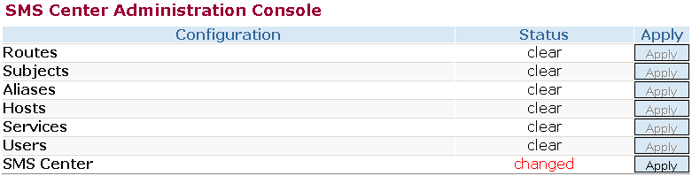

Если в каких-либо параметрах конфигурации произошли изменения, то статус этих параметров изменится на статус «changed». При этом соответствующая кнопка «Apply» станет активной. Чтобы применить сделанные изменения, нажмите на кнопку «Apply».

Мониторинг производительности сервера SMS центр
Выберите закладку «Monitor» консоли администратора, чтобы просмотреть информацию о производительности сервера SMS центр. Эта информация будет представлена в отдельном окне.

Администраторы SMS центра

Просмотр списка администраторов
Администратор сервис-центра при наличии соответствующих прав имеет возможность регистрировать новых администраторов, а также удалять, просматривать и менять сведения о ранее зарегистрированных администраторах сервис-центра.
Выберите закладку «Users» консоли администратора, чтобы просмотреть список администраторов сервера SMS центр. Для каждого администратора определено имя для входа в систему («name»); имя («first name»); фамилия («last name»); и отдел («department»).
Для навигации по списку администраторов используйте кнопки с номерами страниц, а также кнопки «first» (первая страница списка) и «last» (последняя страница списка), расположенные под списком администраторов.
Список администраторов можно сортировать по имени для входа в систему, имени администратора, фамилии или по названию отдела. Для этого нужно щелкнуть мышью на названии соответствующей колонки. Повторный щелчок приведет к сортировке в обратном направлении.
Для фильтрации списка администраторов нажмите на кнопку «filter». Появится форма задания параметров фильтрации. После их определения нажмите на кнопку «Apply».

Редактирование персональной информации администратора
В списке администраторов щелкните мышью на имени администратора (колонка «name»). Появится форма редактирования его персональной информации.

Изменение пароля

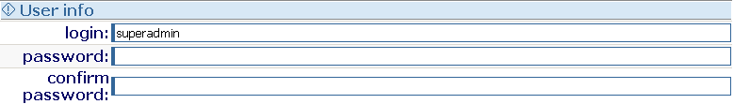

В форме редактирования персональной информации администратора введите новый пароль (поле «password»), подтвердите новый пароль (поле «confirm password») и нажмите на кнопку «Save».

Добавление прав администратору

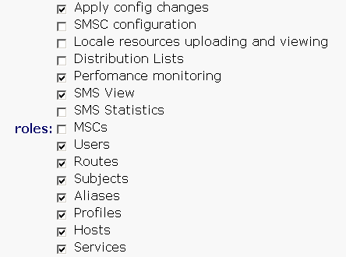

В форме редактирования персональной информации администратора в секции «roles» приведен список возможных ролей – доступ к различным разделам консоли администратора. Для добавления прав администратору нужно поставить флаги для соответствующих ролей из приведенного списка.

Удаление прав администратора
Для удаления прав администратора нужно убрать флаги для соответствующих ролей в секции «roles» формы редактирования персональной информации администратора.

Регистрация нового администратора
На странице со списком администраторов нажмите на кнопку «Add user», чтобы зарегистрировать нового администратора. Появится форма редактирования персональной информации администратора.
Введите имя для входа в систему (поле «login»). Введите пароль (поле «password»), подтвердите пароль (поле «confirm password»). В секции «roles» приведен список возможных ролей – доступ к различным разделам консоли администратора. Для добавления прав администратору нужно поставить флаги для соответствующих ролей в приведенном списке. Под списком ролей находятся поля для ввода контактной информации.
Нажмите на кнопку «Save», чтобы зарегистрировать нового администратора. Для отмены регистрации нажмите «Cancel».

Удаление администратора
Чтобы удалить администратора, установите флаг напротив его имени на странице со списком администраторов и нажмите на кнопку «Delete user(s)». Можно удалить сразу несколько администраторов. Для этого установите флаги для соответствующих администраторов и нажмите на кнопку «Delete user (s)».

Сообщения

Просмотр сообщений
Администратор сервера SMS центр при наличии соответствующих прав имеет возможность просматривать список коротких сообщений, как уже доставленных, так и ожидающих доставки на выбранный номер. Выберите закладку «SMS view» консоли администратора, чтобы задать параметры фильтрации и просмотреть список сообщений.
«Archive»: при выборе опции «Archive» будет определен запрос на вывод списка обработанных (доставленных) сообщений.
«Operative»: при выборе опции «Operative» будет определен запрос на вывод списка сообщений, ожидающих доставки.
В полях адресов шаблоны поиска должны задаваться только с использованием символа ‘?’.
«Rows max» - это максимальное число выводимых сообщений;
«Per page» - число сообщений, выводимых на одной странице.

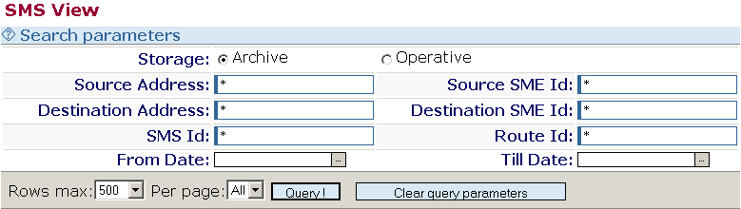

После определения параметров фильтрации нажмите на кнопку «Query!» для вывода списка сообщений. Если необходимо отменить установленные параметры фильтрации, нажмите на кнопку «Clear query parameters».

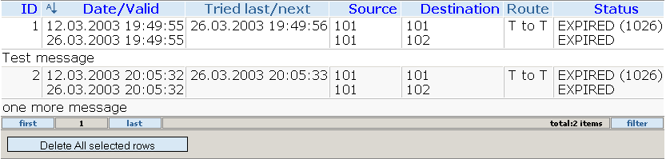

Для навигации по списку сообщений используйте кнопки с номерами страниц, а также кнопки «first» (первая страница списка) и «last» (последняя страница списка).
Вы можете организовать сортировку списка сообщений. Для этого надо щелкнуть мышью на названии соответствующей колонки («ID», «Date/Valid», «Source», «Destination», «Status»).

Удаление сообщений
Для удаления сообщений нажмите на кнопку «Delete All selected rows». Будут удалены все сообщения, которые представлены в отфильтрованном списке. При этом, если Вы удаляете сообщения, ожидающие доставки (установлена опция «Operative»), то нет полной гарантии того, что сообщения будут удалены. Сообщение может быть не удалено из-за того, что команда «удалить» будет поставлена в очередь команд и впоследствии будет проигнорирована. Обработанные (доставленные) сообщения удаляются сразу.

Статистика доставки SMS сообщений
Выберите закладку «Statistics» консоли администратора, чтобы просмотреть статистику доставки коротких сообщений. Укажите дату начала и дату конца периода, за который надо вывести статистику доставки сообщений, и нажмите на кнопку «Query!». В приведенной статистике
- «accepted» - это число сообщений, принятых в обработку;
- «finalized» - число обработанных сообщений (при этом сообщения могут быть не доставлены);
- «rescheduled» - число повторных попыток доставки.

Трансляция адресов

Общие сведения
При получении короткого сообщения в системе SMS центр осуществляется преобразование адреса получателя в другой адрес, более предпочтительный для дальнейшей обработки. Поскольку абоненты оператора могут иметь несколько адресов (например, так называемые федеральные и короткие номера), преобразование адресов в предпочтительный формат позволяет сократить число необходимых маршрутов. В качестве предпочтительного формата используется федеральный номер, то есть адрес, заданный с использованием кодов негеографических зон в международном формате.
Адрес получателя короткого сообщения считается алиасом, который преобразуется в адрес с предпочтительным форматом. Преобразование алиаса в адрес – это прямое преобразование. При прямом преобразовании более высокий приоритет имеют адреса без использования маски.
Преобразование адреса отправителя короткого сообщения (преобразование адреса в алиас) – это обратное преобразование. Оно позволяет обеспечить анонимность абонента. Возможность обратного преобразования определяется признаком сокрытия адреса отправителя. Обратное преобразование производится только в случае, когда выставлен признак сокрытия. Признак сокрытия может быть выставлен только тогда, когда адрес отправителя не является маской.
Для трансляции адресов в системе SMS центр действует подсистема преобразования адресов. Сценарий ее работы следующий:
- Поступление короткого сообщения от клиента.
- Извлечение адресов отправителя и получателя.
- Преобразование адреса получателя (прямое преобразование – преобразование алиаса в адрес). Если преобразование невозможно, то адрес не меняется. При поиске подходящих входных адресов адреса, заданные масками, имеют более низкий приоритет по сравнению с конкретными адресами. Полученный после преобразования адрес получателя используется как новый адрес получателя при маршрутизации.
- Преобразование адреса отправителя (обратное преобразование – преобразование адреса в алиас). Если преобразование невозможно, то адрес не меняется. Обратное преобразование производится только по правилам с признаком сокрытия. Полученный после преобразования адрес отправителя не будет использован как новый адрес отправителя при маршрутизации.
- Производится маршрутизация по новому адресу получателя и старому адресу отправителя, то есть, вычисляется клиент, с помощью которого может быть произведена доставка сообщения. Если такой клиент не найден, то делается отказ в обслуживании.
- При сохранении сообщения в хранилище в дополнение к оригинальным адресам получателя и отправителя сохраняется и результат преобразования адреса получателя. Это необходимо для корректной работы при получении уведомления от HLR, поскольку протокол взаимодействия требует использования ISDN номера мобильного абонента.
- Если обратное преобразование на шаге 4 закончилось успешно, то адрес, полученный после преобразования адреса отправителя, подставляется в качестве нового адреса отправителя.
- Сообщение отдается клиенту на доставку.

Просмотр списка алиасов
Выберите закладку «Aliases» консоли администратора, чтобы просмотреть список хранимых в системе алиасов. Для каждого алиаса определен адрес, получаемый при прямом преобразовании (преобразовании алиаса в адрес), и признак сокрытия (принимающий значения true/false). Алиасы и адреса могут быть заданы либо конкретными номерами, либо масками.

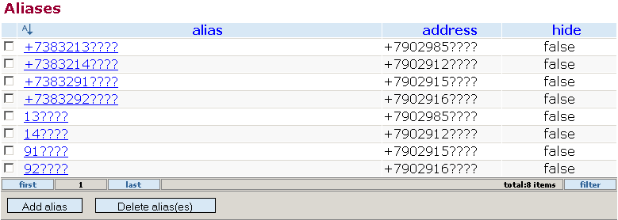

Для навигации по списку алиасов используйте кнопки с номерами страниц, а также кнопки «first» (первая страница списка) и «last» (последняя страница списка), расположенные под списком алиасов.
Список алиасов можно сортировать по алиасам (колонка «alias»), по адресам (колонка «address»), или по признаку сокрытия (колонка «hide»). Для этого нужно щелкнуть мышью на названии соответствующей колонки. Повторный щелчок приведет к сортировке в обратном направлении.
Для фильтрации списка алиасов нажмите на кнопку «filter». Появится форма задания параметров фильтрации. Введите нужные маски в секциях «Aliases» и «Addresses»: введите маску в пустую строку и нажмите «Add». Введенная маска будет добавлена к параметрам фильтрации. Аналогично введите все необходимые маски. Секция «Options»: выберите, какое значение признака сокрытия должно быть у алиасов в фильтрованном списке. Можно показать все алиасы, либо только те, которые могут быть использованы для операции сокрытия адреса отправителя, либо только те, которые не могут быть использованы для операции сокрытия адреса отправителя. После того, как Вы определили параметры фильтрации, нажмите на кнопку «Apply».

Редактирование алиаса
В списке алиасов щелкните мышью на нужном алиасе. Появится форма его редактирования.

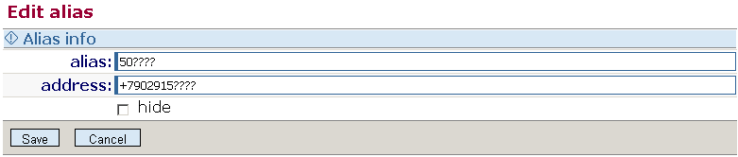

В полях «alias» и «address» может стоять либо конкретный номер, либо маска.
Если Вы хотите выставить признак сокрытия адреса отправителя, установите флаг «hide». Признак сокрытия может быть выставлен только тогда, когда адрес отправителя не является маской.
Нажмите на кнопку «Save», чтобы сохранить сделанные изменения. Если Вы не хотите сохранять изменения, нажмите «Cancel».

Создание нового алиаса
На странице со списком алиасов нажмите на кнопку «Add alias», чтобы добавить новый алиас. Появится форма редактирования нового алиаса. В поля «alias» и «address» введите конкретные номера, либо маски. Если Вы хотите выставить признак сокрытия адреса отправителя, установите флаг «hide». Признак сокрытия может быть выставлен только тогда, когда адрес отправителя не является маской.
Нажмите на кнопку «Add alias», чтобы сохранить новый алиас. Для отмены сохранения нажмите «Cancel».

Удаление алиаса
Чтобы удалить алиас, установите флаг для этого алиаса на странице со списком алиасов и нажмите на кнопку «Delete alias(es)». Можно удалить сразу несколько алиасов. Для этого установите флаги для соответствующих алиасов и нажмите на кнопку «Delete alias(es)».

Списки рассылки

Общие сведения
Список рассылки связывает один источник коротких сообщений со множеством адресатов-получателей. С помощью списка рассылки можно, например, организовать одновременную передачу сообщений всем сотрудникам компании, либо осуществлять рассылку периодической информации большому числу абонентов (курсы валют, погода, информация о пробках на дорогах).

Просмотр списков рассылки
Выберите закладку «Distribution lists» консоли администратора, чтобы просмотреть списки рассылки.
Списки рассылки можно сортировать по названию. Для этого нужно щелкнуть мышью на названии колонки «name». Повторный щелчок приведет к сортировке в обратном направлении.
Для фильтрации списков рассылки нажмите на кнопку «filter». Появится форма задания параметров фильтрации. Введите название списка рассылки и нажмите «Add». Аналогично введите все необходимые названия. Нажмите на кнопку «Apply».

Добавление нового списка рассылки
Нажмите на кнопку «Add distribution list», чтобы добавить новый список рассылки.

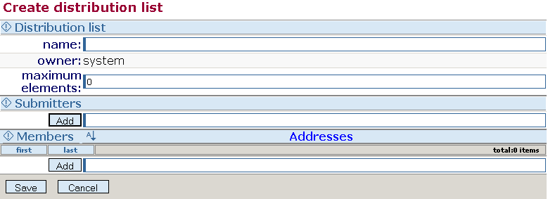

Введите имя списка рассылки (поле «name») и максимальное число элементов списка (поле «maximum elements»).
«Submitters»: введите номер, которому дается право отправлять сообщения на номера списка рассылки и нажмите «Add».
«Members»: введите номер, который будет входить в список рассылки и нажмите «Add». Аналогично введите все номера, входящие в список рассылки. Для сохранения введенной информации нажмите «Save».

Редактирование списка рассылки
На странице со всеми списками рассылки щелкните мышью на названии нужного списка рассылки. Появится форма просмотра и редактирования его параметров.
Вы можете редактировать имя списка рассылки (поле «name»), максимальное число элементов списка (поле «maximum elements»), номера в секциях «Submitters» (кто отправляет сообщения) и «Members» (номера, входящие в список рассылки). Для сохранения изменений нажмите «Save».

Удаление списка рассылки
Для удаления списка рассылки установите для него флаг и нажмите на кнопку «Delete distribution list(s)». Можно удалить сразу несколько списков рассылки. Для этого установите флаги для соответствующих списков рассылки и нажмите на кнопку «Delete distribution list(s)».

Направления (маршруты) пересылки коротких сообщений

Общие сведения
Администратор SMS центра имеет возможность определять допустимые направления (маршруты ) пересылки коротких сообщений.
Ввод маршрутов необходим:
- для обеспечения возможности доставки сообщений не только на радиотелефоны абонентов сотовой связи, но также клиентам, подключённым к SMS центр через сеть SMPP;
- для запрещения пересылки сообщений по какому-либо направлению (например, если доставка сообщений невозможна по техническим причинам);
- для обеспечения возможности включать или выключать тарификацию в зависимости от направления доставки;
- для обеспечения возможности архивации сообщений, пересылаемых по какому-либо направлению;
- для обеспечения возможности установки разных приоритетов для разных направлений.
Маршрут SMS центра – это совокупность следующих данных:
- диапазон номеров отправителей, заданный либо с помощью именованного субъекта для задания диапазона номеров, либо масками диапазона номеров;
- диапазон номеров получателей, заданный либо с помощью именованного субъекта для задания диапазона номеров, либо масками диапазона номеров;
- имя клиента SMS центра, на который будет доставлено сообщение;
- флаг разрешения/запрещения пересылки сообщений по данному направлению;
- флаг необходимости тарификации сообщений, пересылаемых по данному направлению;
- флаг необходимости архивации сообщений, пересылаемых по данному направлению;
- приоритет данного маршрута.
Диапазоны номеров задаются масками. Маска – это одна или несколько начальных цифр, одинаковых для всех номеров диапазона. Пустая маска (которая не содержит ни одной цифры) определяет все возможные номера.

Субъекты для задания диапазона номеров: просмотр списка субъектов
Выберите закладку «Subjects» консоли администратора, чтобы просмотреть список субъектов для задания диапазона номеров. Для каждого субъекта определено имя («name»); клиент, который принимает / отправляет короткие сообщения («default SME»); и маски для задания диапазона номеров («masks»).

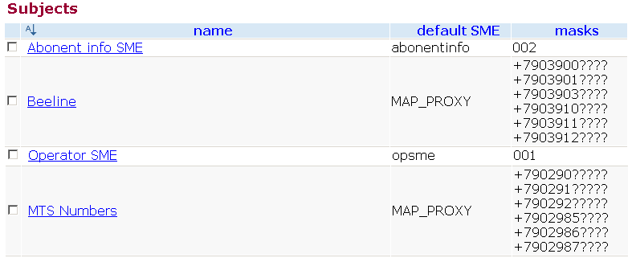

Для навигации по списку субъектов используйте кнопки с номерами страниц, а также кнопки «first» (первая страница списка) и «last» (последняя страница списка), расположенные под списком субъектов.
Список субъектов можно сортировать по имени, по названию клиента, принимающего / отправляющего короткие сообщения, или по маскам диапазона номеров. Для этого нужно щелкнуть мышью на названии соответствующей колонки. Повторный щелчок приведет к сортировке в обратном направлении.
Для фильтрации списка субъектов нажмите на кнопку «filter». Появится форма задания параметров фильтрации. Установите нужные флаги в секциях «Default SMEs» и «Subjects». В секции «Masks» введите нужную маску в пустую строку и нажмите «Add». Введенная маска будет добавлена к параметрам фильтрации. Аналогично введите все необходимые маски. После того, как Вы определили параметры фильтрации, нажмите на кнопку «Apply».

Редактирование субъекта для задания диапазона номеров
В списке субъектов для задания диапазона номеров щелкните мышью на названии нужного субъекта. Появится форма редактирования выбранного субъекта.

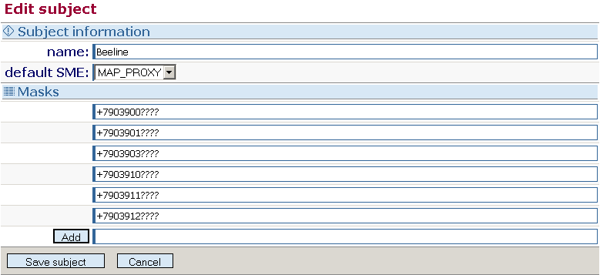

Поле «Name» недоступно для редактирования: имя субъекта менять нельзя. Вы можете выбрать другого клиента, принимающего / отправляющего короткие сообщения (поле «Default SME»), и изменить маски для задания диапазона номеров (секция «Masks»). Чтобы добавить новую маску, введите ее в пустую строку секции «Masks» и нажмите «Add».
Нажмите на кнопку «Save subject», чтобы сохранить сделанные изменения. Если Вы не хотите сохранять изменения, нажмите «Cancel».

Создание нового субъекта
На странице со списком субъектов нажмите на кнопку «Add subject», чтобы добавить новый субъект для задания диапазона номеров. Появится форма редактирования нового субъекта.
Введите имя субъекта (поле «Name»). Выберите клиента, принимающего / отправляющего короткие сообщения (поле «Default SME»). Введите маски для задания диапазона номеров (секция «Masks»). Чтобы добавить маску, введите ее в пустую строку секции «Masks» и нажмите «Add».
Нажмите на кнопку «Add subject», чтобы сохранить новый субъект. Для отмены сохранения нажмите «Cancel».

Удаление субъекта
Чтобы удалить субъект для задания диапазона номеров, установите флаг для этого субъекта на странице со списком субъектов и нажмите на кнопку «Delete subject(s)». Можно удалить сразу несколько субъектов. Для этого установите флаги для соответствующих субъектов и нажмите на кнопку «Delete subject(s)».

Просмотр списка маршрутов пересылки коротких сообщений
Выберите закладку «Routes» консоли администратора, чтобы просмотреть список маршрутов пересылки коротких сообщений.

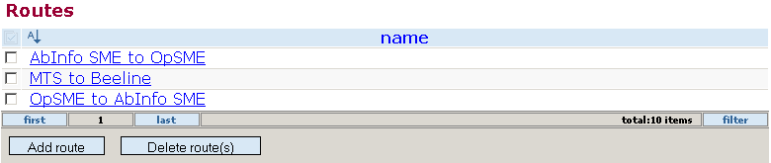

Для навигации по списку маршрутов используйте кнопки с номерами страниц, а также кнопки «first» (первая страница списка) и «last» (последняя страница списка), расположенные под списком маршрутов.
Список маршрутов можно сортировать по именам маршрутов. Для этого нужно щелкнуть мышью на названии колонки «name». Повторный щелчок приведет к сортировке в обратном направлении.
Для фильтрации списка маршрутов нажмите на кнопку «filter». Появится форма задания параметров фильтрации.
Секция «Sources»: здесь задается диапазон номеров отправителей. Он определяется либо указанием субъектов для задания диапазона номеров, либо явным указанием масок диапазона номеров. Для указания субъектов диапазона номеров отправителей установите флаги для нужных субъектов. Для указания масок введите нужную маску в пустую строку и нажмите «Add». Аналогично введите все необходимые маски.
Секция «Destinations»: здесь задается диапазон номеров получателей. Он определяется аналогично диапазону номеров отправителей (Секция «Sources»).
Секция «SMEs»: здесь представлен список клиентов, принимающих / отправляющих короткие сообщения. Установите нужные для фильтрации флаги.
Секция «Options»: здесь можно определить тип фильтра. Флаг «Strict Filter» определяет строгий фильтр по указанным параметрам фильтрации: будут показаны только те маршруты, которые удовлетворяют всем указанным параметрам фильтрации. Флаги «Show sources list» и «Show destinations list» определяют нестрогие фильтры: будут показаны маршруты, которые удовлетворяют какому-либо из указанных параметров фильтрации.
После того, как Вы определили параметры фильтрации, нажмите на кнопку «Apply».

Редактирование маршрута пересылки коротких сообщений
В списке маршрутов нажмите на названии нужного маршрута. Появится форма редактирования выбранного маршрута.

Изменение общих параметров маршрута

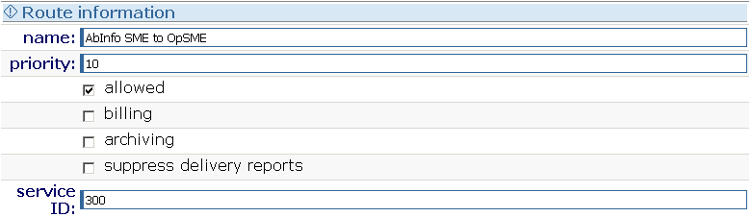

Вы можете изменить название маршрута (поле «name»), приоритет данного маршрута (поле «priority»), идентификатор данного сервиса (поле «service ID»).
Флаг «allowed» разрешает/запрещает пересылку сообщений по данному направлению. Флаг «billing» разрешает/запрещает тарификацию сообщений, пересылаемых по данному направлению. Флаг «archiving» разрешает/запрещает архивацию сообщений, пересылаемых по данному направлению (если этот флаг установлен, то после достижения финального состояния сообщение, прошедшее по данному направлению, будет перенесено в архив, а не просто удалено из оперативной таблицы). Флаг «suppress delivery reports» подавляет/разрешает посылку отчетов о доставке сообщений.

Изменение диапазона номеров отправителей

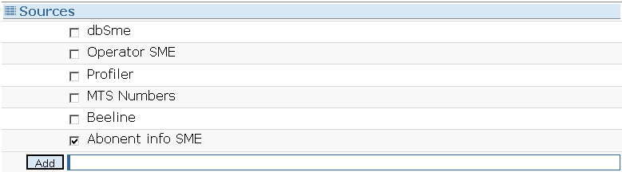

Диапазон номеров отправителей задается в секции «Sources». Он определяется либо указанием субъектов для задания диапазона номеров, либо явным указанием масок диапазона номеров.
Для указания субъектов диапазона номеров отправителей установите флаги для соответствующих субъектов в секции «Sources». Для указания масок введите нужную маску в пустую строку и нажмите «Add». Аналогично введите все необходимые маски.

Изменение диапазона номеров получателей

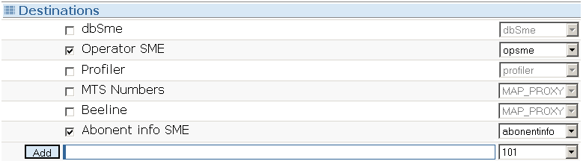

Диапазон номеров получателей задается в секции «Destinations». Он определяется либо указанием субъектов для задания диапазона номеров, либо явным указанием масок диапазона номеров.
Для указания субъектов диапазона номеров получателей установите флаги для соответствующих субъектов в секции «Destinations». Для каждого субъекта показано окно прокрутки со списком клиентов, принимающих короткие сообщения. При установке флага соответствующее ему окно прокрутки становится активным. По умолчанию в нем выбран клиент, установленный для данного субъекта.
Для указания масок введите нужную маску в пустую строку секции «Destinations» и нажмите «Add». Аналогично введите все необходимые маски. Для масок также показано окно прокрутки, в котором можно выбрать клиента, принимающего короткие сообщения.
Нажмите на кнопку «Save», чтобы сохранить сделанные изменения. Для отмены сохранения изменений нажмите «Cancel».

Создание нового маршрута
На странице со списком маршрутов нажмите на кнопку «Add route», чтобы добавить новый маршрут пересылки коротких сообщений. Появится форма редактирования нового маршрута. Структура этой формы описана в разделе Редактирование маршрута пересылки коротких сообщений.
Определите параметры нового маршрута и нажмите на кнопку «Add route», чтобы сохранить новый маршрут. Для отмены сохранения нажмите «Cancel».

Удаление маршрута
Чтобы удалить маршрут пересылки коротких сообщений, установите флаг для этого маршрута на странице со списком маршрутов и нажмите на кнопку «Delete route(s)». Можно удалить сразу несколько маршрутов. Для этого установите флаги для соответствующих маршрутов и нажмите на кнопку «Delete route(s)».

Профили абонентов

Общие сведения
Профиль абонента может быть задан либо маской, либо конкретным номером (индивидуальный профиль). Для индивидуальных профилей предусмотрены операции чтения и модификации. Создавать и удалять их нельзя. Для профилей, заданных масками, предусмотрены операции создания нового профиля, чтения, модификации и удаления.

Просмотр списка профилей
Выберите закладку «Profiles» консоли администратора, чтобы просмотреть список профилей абонентов. Профиль абонента может быть задан либо конкретным номером, либо маской (поле «mask»). Для каждого профиля определен тип кодировки (поле «codepage»): «default» (кодировка GSM7) или «UCS2» (кодировка UCS2). Для каждого профиля определен тип отчета о доставке (поле «report info»): «full» (полный отчет о доставке) или «none» (не посылать отчет о доставке). Поле «locale»: здесь определяется код языка и код географической зоны.

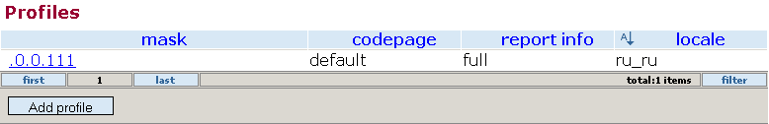

Для навигации по списку профилей используйте кнопки с номерами страниц, а также кнопки «first» (первая страница списка) и «last» (последняя страница списка), расположенные под списком профилей.
Список профилей можно сортировать по маске, типу кодировки, типу отчета о доставке и коду языка и географической зоны. Для этого нужно щелкнуть мышью на названии соответствующей колонки. Повторный щелчок приведет к сортировке в обратном направлении.
Для фильтрации списка профилей нажмите на кнопку «filter». Появится форма задания параметров фильтрации. Введите нужные маски в секции «Masks»: введите маску в пустую строку и нажмите «Add». Введенная маска будет добавлена к параметрам фильтрации. Аналогично введите все необходимые маски. Выберите нужный тип кодировки: «all» (профили всех кодировок), «default» (профили с кодировкой GSM7) или «UCS2» (профили с кодировкой UCS2). Выберите нужный тип отчета о доставке: «all» (профили со всеми типами отчетов о доставке), «none» (профили, для которых отчет о доставке не посылается) или «full» (профили с полным отчетом о доставке). Укажите код языка и географической зоны: установите нужные флаги. После того, как Вы определили параметры фильтрации, нажмите на кнопку «Apply».

Редактирование профиля абонента
В списке профилей абонентов щелкните мышью на нужном профиле. Появится форма его редактирования.

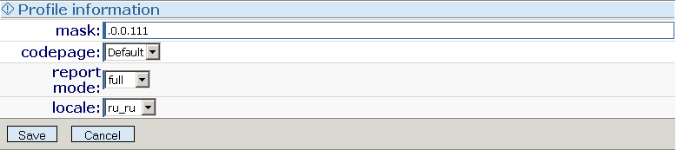

Поле «mask» недоступно для редактирования: Вы не можете поменять маску профиля. В поле «codepage» указан тип кодировки: «default» (кодировка GSM7) или «UCS2» (кодировка UCS2). В поле «report mode» указан тип отчета о доставке: «none» (не посылать отчет о доставке) или «full» (полный отчет о доставке). В поле «locale» указан код языка и код географической зоны. Поля «codepage», «report mode» и «locale» доступны для редактирования.
Нажмите на кнопку «Save», чтобы сохранить сделанные изменения. Если Вы не хотите сохранять изменения, нажмите «Cancel».

Создание нового профиля
Для профилей, заданных масками, предусмотрена операция создания нового профиля. Чтобы создать новый профиль абонентов, нажмите на кнопку «Add profile» на странице со списком профилей. Появится форма редактирования нового профиля.
Введите маску нового профиля в поле «mask». В поле «codepage» укажите тип кодировки: «default» (кодировка GSM7) или «UCS2» (кодировка UCS2). В поле «report mode» укажите тип отчета о доставке: «full» (полный отчет о доставке) или «none» (не посылать отчет о доставке). В поле «locale» укажите код языка и код географической зоны.
Нажмите на кнопку «Add profile», чтобы сохранить новый профиль абонентов. Для отмены сохранения нажмите «Cancel».

Модификация профиля с телефона
С телефона пользователь может послать в адрес сервис центра следующие команды, оформленные как обычные короткие сообщения или параметры USSD строки. В последнем случае код операции прописывается в конфигурации.
Текст сообщения | USSD | Описание
REPORT NONE | 1*0 | Отказаться от приема уведомлений о доставке
REPORT FULL | 1*2 | Восстановить прием уведомлений о доставке включая промежуточные
REPORT FINAL | 1*1 | Восстановить прием уведомлений о доставке исключая промежуточные
LOCALE name, где name это код ru_ru,en_en | 1*20=ru_ru 1*21=en_en | Задать язык приема сообщений
DEFAULT | 1*3 | Установить режим приема сообщений в стандартной кодировке
UCS2 | 1*4 | Установить режим приема сообщений на в кодировке UCS2
HIDE | 1*5 | Включить режим сокрытия адреса отправителя
UNHIDE | 1*6 | Выключить режим сокрытия адреса отправителя

Клиенты сервера SMS центр

Общие сведения
Клиентами сервера SMS центр являются программные модули, связывающие его с источниками и потребителями информации и способные обмениваться этой информацией с сервером SMS центр в форме коротких сообщений. Сервер SMS центр предусматривает подключение клиентов:
- через локальную или глобальную сеть передачи данных, использующую стек протоколов SMPP;
- через поток E1 (по системе сигнализации SS#7).
Единственно возможным клиентом, соединенным с сервером SMS центр потоком E1, является сеть сотовой связи. Примерами клиентов, взаимодействующих с сервером SMS центр по протоколу SMPP, могут служить программа-шлюз электронной почты (клиент emailSME), программа рабочего места оператора (клиент OpSME) и т.д.
По отношению к серверу SMS центр клиент может быть
- внутренним,
- внешним, которым можно управлять в рамках консоли администратора (запускать и останавливать), и
- внешним, которым нельзя управлять в рамках консоли администратора (запускать и останавливать).

Просмотр списка клиентов
Выберите закладку «Services» консоли администратора, чтобы просмотреть список клиентов. Клиент может находиться в одном из двух состояний: «running» (запущен) и «stopped» (остановлен). Для тех клиентов, которыми можно управлять в рамках консоли администратора (запускать и останавливать), указан хост, на котором запущен данный клиент.

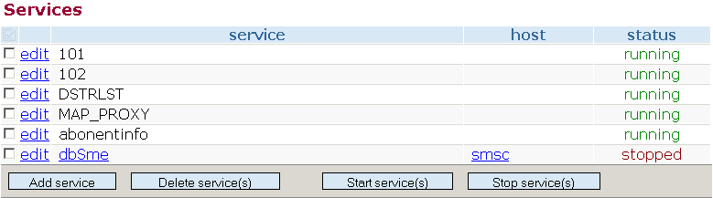

Внутренние клиенты:
Клиент MAP_PROXY осуществляет связь с мобильными телефонами;
Клиент Profiler осуществляет просмотр и редактирование настроек абонента;
Клиент abonentinfo осуществляет запрос статуса абонента в мобильной сети связи;
Клиент smscsme осуществляет посылку отчетов о доставке;
Клиент DSTRLST осуществляет организацию списков рассылки;
Внешние клиенты:
Клиент DbSME осуществляет информирование абонента по запросу;
Клиент emailSME это программа-шлюз электронной почты;
Клиент OpSME это рабочее место оператора.

Редактирование параметров клиента
Для просмотра и редактирования параметров клиента нажмите на ссылку «edit» для соответствующего клиента в списке клиентов. Появится форма редактирования его параметров.

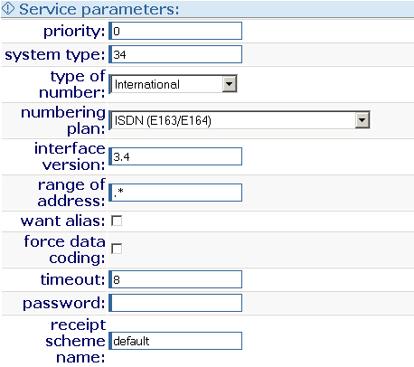

interface version – это версия SMPP протокола;
range of address – диапазон номеров, с которых можно отправлять сообщения;
wantAlias – признак необходимости преобразования адреса отправителя в алиас при доставке сообщения через данного клиента;
force data coding – признак необходимости применения схемы кодирования сообщения;
timeout – время ожидания подтверждения выполнения операции по данному каналу (в секундах);
password – пароль для аутентификации сессии клиента;
receipt scheme name – схема отчетов о доставке.
Нажмите на кнопку «Save», чтобы сохранить сделанные изменения в параметрах клиента. Если Вы не хотите сохранять изменения, нажмите «Cancel».
Для тех клиентов, которыми можно управлять в рамках консоли администратора, предусмотрена возможность просмотра и редактирования сводных данных, глобальных сообщений, драйверов, провайдеров и других данных. Для этого нажмите на ссылку названия клиента в списке клиентов.
Если в списке клиентов нажать на ссылку названия хоста, то появится форма с информацией о данном хосте.

Регистрация нового клиента
Для регистрации нового клиента нажмите на кнопку «Add service». Далее следуйте инструкциям системы.

Удаление клиента
Для удаления клиента установите флаг для этого клиента и нажмите на кнопку «Delete service(s)». Можно удалить сразу несколько клиентов. Для этого установите флаги для соответствующих клиентов и нажмите на кнопку «Delete service(s)».

Запуск клиента
Для запуска остановленного клиента (находящегося в статусе stopped) установите флаг для этого клиента и нажмите на кнопку «Start service(s)». Можно запустить сразу несколько клиентов. Для этого установите флаги для соответствующих клиентов (находящихся в статусе stopped), и нажмите на кнопку «Start service(s)».

Остановка клиента
Для остановки запущенного клиента (находящегося в статусе running) установите флаг для этого клиента и нажмите на кнопку «Stop service(s)». Можно остановить сразу несколько клиентов. Для этого установите флаги для соответствующих клиентов (находящихся в статусе running), и нажмите на кнопку «Stop service(s)».

Хосты

Общие сведения
Hosts – это список всех компьютеров, на которых запущены клиенты, управление которых может быть осуществлено из WEB-консоли администратора. С помощью специального демона, запущенного на каждом хосте, любой клиент может быть остановлен и запущен вновь. Также позволяется настройка конфигурации клиента либо через консоль, либо переходом на WEB интерфейс самого клиента (это зависит от того, как клиент написан). Список хостов с запущенными демонами содержится в файле конфигурации.

Просмотр списка хостов
Выберите закладку «Hosts» консоли администратора, чтобы просмотреть список хостов. Для каждого хоста определен номер порта («port»); общее количество клиентов, зарегистрированных на данном хосте («total services»); и количество клиентов, запущенных на этом хосте в данный момент («running services»).

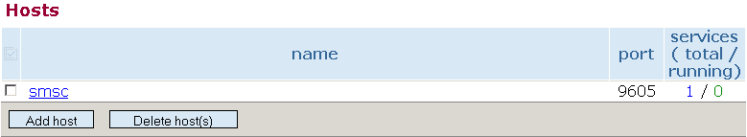

Просмотр характеристик хоста
В списке хостов щелкните мышью на названии хоста. Появится форма просмотра и редактирования его параметров.

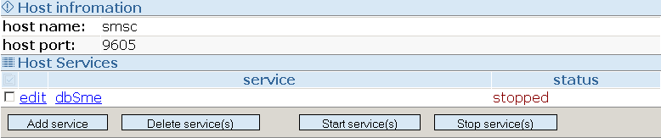

В этой форме представлен список всех клиентов, зарегистрированных на данном хосте. Для просмотра и редактирования параметров какого-либо клиента нажмите на соответствующую ему ссылку «edit». Если нажать на ссылку названия клиента, то появится форма просмотра и редактирования сводных данных, глобальных сообщений, драйверов, провайдеров и других данных для этого клиента.

Регистрация нового клиента
Для регистрации нового клиента нажмите на кнопку «Add service». Далее следуйте инструкциям системы.

Удаление клиента
Для удаления клиента установите флаг для этого клиента и нажмите на кнопку «Delete service(s)». Можно удалить сразу несколько клиентов. Для этого установите флаги для соответствующих клиентов и нажмите на кнопку «Delete service(s)».

Запуск клиента
Для запуска остановленного клиента (находящегося в статусе stopped) установите флаг для этого клиента и нажмите на кнопку «Start service(s)». Можно запустить сразу несколько клиентов. Для этого установите флаги для соответствующих клиентов (находящихся в статусе stopped), и нажмите на кнопку «Start service(s)».

Остановка клиента
Для остановки запущенного клиента (находящегося в статусе running) установите флаг для этого клиента и нажмите на кнопку «Stop service(s)». Можно остановить сразу несколько клиентов. Для этого установите флаги для соответствующих клиентов (находящихся в статусе running), и нажмите на кнопку «Stop service(s)».

Регистрация нового хоста
Для регистрации нового хоста нажмите на кнопку «Add host», расположенную под списком хостов. Введите имя нового хоста, укажите номер порта и нажмите «Save».

Удаление хоста
Для удаления хоста установите флаг для этого хоста и нажмите на кнопку «Delete host(s)». Можно удалить сразу несколько хостов. Для этого установите флаги для соответствующих хостов и нажмите на кнопку «Delete host(s)».

Коммутаторы

Общие сведения
SMS центр способен в автоматическом режиме отслеживать информацию о присутствии тех или иных коммутаторов в сети связи. Делается это по мере отправки коротких сообщений. Если очередное короткое сообщение успешно доставлено абоненту, находящемуся в зоне действия коммутатора, который еще не был зарегистрирован, то информация о таком коммутаторе автоматически регистрируется в системе.
Соответствующими настройками системы можно автоматически блокировать вновь регистрируемые коммутаторы. В этом случае администратор должен вручную снять блокировку с коммутатора.
В дальнейшем, при отправке сообщений система использует информацию о зарегистрированных коммутаторах для проверки допустимости пересылки сообщения через тот или иной коммутатор сети. Допустимость пересылки определяется наличием блокировки, ручной или автоматической, в регистрационной записи о коммутаторе.

Просмотр списка коммутаторов
Выберите закладку «MSCs» консоли администратора, чтобы просмотреть список коммутаторов (Mobile Switching Centers).

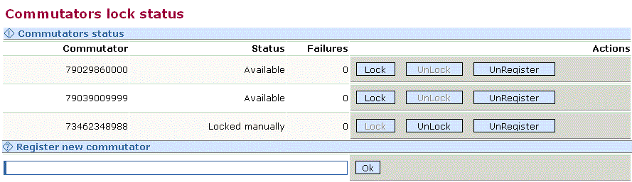

Добавление коммутатора
Для регистрации нового коммутатора надо указать его номер в секции «Register new commutator» и нажать «Ok».

Удаление информации о коммутаторе
Для удаления информации о коммутаторе надо нажать на соответствующую ему кнопку «UnRegister».

Блокирование коммутатора
Для блокирования коммутатора надо нажать на соответствующую ему кнопку «Lock». Коммутатор перейдет в режим ручной блокировки (статус «Locked manually»).

Снятие блокировки с коммутатора
Чтобы разблокировать коммутатор, находящийся в режиме ручной или автоматической блокировки, надо нажать на кнопку «UnLock». Разблокированный коммутатор получит статус «Available».

Включение режима автоматической блокировки
Вы можете включить режим автоматической блокировки вновь регистрируемых коммутаторов. В этом случае необходимо будет вручную снять блокировку с коммутатора.
Чтобы включить режим автоматической блокировки вновь регистрируемых коммутаторов:
- Выберите закладку «SMSC» консоли администратора;
- Откройте секцию «MscManager»;
- Установите флаг «Automatic registration».

Ресурсы, определяющие код языка и код географической зоны

Просмотр списка ресурсов
Выберите закладку «Resources» консоли администратора, чтобы просмотреть список ресурсов, определяющих код языка и код географической зоны.

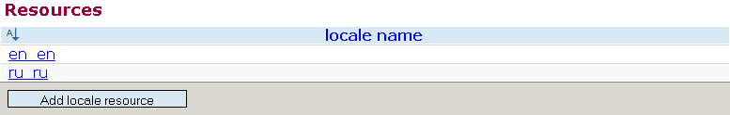

Список ресурсов можно сортировать по имени. Для этого нужно щелкнуть мышью на названии колонки с именами ресурсов. Повторный щелчок приведет к сортировке в обратном направлении.

Просмотр ресурса
В списке ресурсов щелкните мышью на названии нужного ресурса. Появится форма его просмотра. Она недоступна для редактирования.

Создание нового ресурса
На странице со списком ресурсов нажмите на кнопку «Add locale resource», чтобы добавить новый ресурс, определяющий код языка и код географической зоны. Появится форма создания нового ресурса.

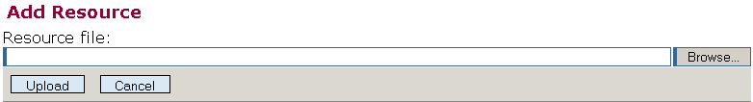

Выберите необходимый файл с ресурсом и нажмите «Upload», чтобы загрузить этот файл.

Форматы уведомлений о доставке

Общие сведения
Уведомления о доставке посылаются отправителю в виде короткого сообщения, по которому он может судить о результатах доставки. В процессе доставки возможны следующие ситуации:
- короткое сообщение было успешно доставлено адресату с первой попытки;
- первая попытка доставки короткого сообщения оказалась неудачной, в результате чего сообщение поставлено в очередь повторной рассылки;
- сообщение не было доставлено по причине истечения срока жизни;
- сообщение было удалено администратором;
- сообщение не было доставлено, так как SMS центр обнаружил, что оно не может быть доставлено адресату (например, если телефонный аппарат адресата не позволяет передавать и принимать короткие сообщения или если получатель сообщения не пользуется услугой доставки коротких сообщений).
Уведомляющее сообщение всегда связано только с одним пересылаемым сообщением. Набор и кодировка символов должны соответствовать алфавиту, который поддерживается принимающей уведомления стороной.

Шаблоны уведомлений
Текст уведомления формируется на основе шаблонов системных сообщений, заданных в ресурсных файлах в секции ‘receipt’. Это позволяет обеспечить многоязыковую поддержку. Помимо этого каждый клиент SMS центра может специфицировать предпочтительный формат уведомлений о доставке. Для этого необходимо указать имя схемы уведомлений в блоке информации о клиенте.
Схема уведомлений группирует форматы шаблонов. В группу входият шаблоны:
- успешное окончания процесса доставки (секция ‘deliveredFormat’)
- неуспешный исход процесса доставки (секция ‘failedFormat’)
- неуспешный исход первой попытки доставки (секция ‘notifyFormat’)
- удаление сообщения админимтратором (секция ‘deletedFormat’)
В соответствии с синтаксисом шаблонов в текст шаблона уведомления могут быть включены имена переменных, содержащих данные о процессе доставки. При отправке уведомления вместо имён переменных подставляются их значения.

Список переменных, доступных в уведомлении
Ниже приводится перечень доступных в уведомлении переменных. Следует обратить внимание на то, что имена переменных чувствительны к регистру.
Параметр | Тип | Описание
dest | строка | адрес получателя короткого сообщения
date | дата | дата приема короткого сообщения SMS центром
discharge | дата | дата доставки короткого сообщения адресату или обнаружения ошибки
msgId | строка | системный (уникальный) номер сообщения
lastResult | целое (32bit) | код результата доставки (см.Коды результата)
lastResultGsm | целое (32bit) | код результата доставки, адаптированный для клиентов, ориентированных на шкалу от CBOSS SMSC
msc | строка | коммутатор, в зоне обслуживания которого находился абонент, при попытке доставки
reason | строка | словесное описание кода результата, определеное в файле ресурсов

Промежуточные уведомления
Если первая попытка доставки короткого сообщения оказалась неудачной, отправитель может получить промежуточное уведомление об этом событии.
SMS центр не генерирует отчеты на такое событие как замещение сообщения другим сообщением.

Команды администрирования системы

Авторизация
user <name> <password>

Работа с алиасами
Заметим, что значение алиаса является ключом
Параметры: alias_mask – маска алиаса, addrеss_value – адрес, hide/nohide – опции сокрытия номера (по умолчанию nohide).
add alias <alias_mask> <address_value> [hide | nohide]
delete alias <alias_mask>
view alias <alias_mask>
alter alias <alias_mask> <address_value> [hide | nohide]
list alias
Тип alias_mask и address_value – ADDRESS.

Работа с профилями
Параметры: profile_address – адрес профиля, profile_mask – маска профиля, encoding ( ucs2, default = gsm7).
add profile <profile_mask> report (full | none) locale <string> [ encoding (gsm7|ucs2) ]
delete profile <profile_mask> //not implemented
alter profile <profile_address> [report (full | none)] [locale <string>] [ encoding (gsm7|ucs2) ]
view profile <profile_address>
Тип profile_mask и profile_address – ADDRESS.

Работа со списками рассылки
add principal <address> numlist <number> numelem <number>
alter principal <address> [numlist <number>] [numelem <number>]
list principal
view principal <address>
delete principal <address>
add dl <name> numelem <number> [owner <address>]
alter dl <name> numelem <number>
delete dl <name>
list dl
view dl <name>
add dlmember <name> <address>
delete dlmemeber <name> <address>
add dlsubmitter <name> <address>
delete dlsubmitter <name> <address>

Работа с направлениями

Субъекты
add subject <subject_name> <defSmeId> <mask>[,<mask>, …, <mask>]
delete subject <subject_name>
view subject <subject_name>
alter subject <subject_name> ((add | delete) <mask>[,<mask>, …, <mask>]) | defaultsme <defSmeId>)
list subject
Тип mask – ADDRESS, Тип defSmeId, subject_name – STRING | ID

Направления
add route <route_name> [active | inactive] (bill | nobill) (arc | noarc) (allow | deny) (receipt | noreceipt) (serviceid <number>) (priority <number>) src (<srcdef>)+ dst (<dstdef>)+
alter route <route_name> [active | inactive] [bill | nobill] [arc | noarc] [allow | deny] [receipt | noreceipt] [serviceid <number>] [priority <number>] add|delete (src (<srcdef>)+ |dst (<dstdef>)+)
Отправители (srcdef)
(sub <subject_name>) | (mask <mask>)
Адресаты (dstdef)
((sub <subject_name>) | (mask <mask>) ) <systemid>
delete route <route_name>
view route <route_name>
list route
Тип mask – ADDRESS, Тип defSmeId, subject_name, systemid и route_name – STRING | ID;
number – целое неотрицательное число.

Соглашение о формате вывода
Первый символ пробела в потоке вывода означает наличие новой строки вывода в отвечающем на команду приложении. Первый символ ‘+’ или ‘-’ означает окончание вывода ответа на команду и успешность или ошибку соответственно.

Соглашение о выводе символа приглашения
Процессор команд должен работать на двух серверных портах. При открытии соединения на первом символ приглашения выводиться в выходной поток, второй предназначен для пакетного режима и символ приглашения не выводиться.

Приложение

Коды результата
Весь список можно логически поделить на три секции: коды SMPP (в диапазоне 0..1023), коды SMSC (в диапазоне 1024..1151), коды MAP (в диапазоне 1152..1279). Коды MAP и SMSC находятся в области, зарезервированной для производителей центров коротких сообщений. Коды MAP получаются прибавлением смещения (=1152) к фактическим кодам MAP протокола.
Мнемокод | Значение | Описание
OK | 0 | No Error
INVMSGLEN | 1 | Message Length is invalid
INVCMDLEN | 2 | Command Length is invalid
INVCMDID | 3 | Invalid Command ID
INVBNDSTS | 4 | Incorrect BIND Status for given command
ALYBND | 5 | ESME Already in Bound State
INVPRTFLG | 6 | Invalid Priority Flag
INVREGDLVFLG | 7 | Invalid Registered Delivery Flag
SYSERR | 8 | System Error
INVSRCADR | 10 | Invalid Source Address
INVDSTADR | 11 | Invalid Dest Addr
INVMSGID | 12 | Message ID is invalid
BINDFAIL | 13 | Bind Failed
INVPASWD | 14 | Invalid Password
INVSYSID | 15 | Invalid System ID
CANCELFAIL | 17 | Cancel SM Failed
REPLACEFAIL | 19 | Replace SM Failed
MSGQFUL | 20 | Message Queue Full
INVSERTYP | 21 | Invalid Service Type
INVNUMDESTS | 51 | Invalid number of destinations
INVDLNAME | 52 | Invalid Distribution List name
INVDESTFLAG | 64 | Destination flag is invalid (submit_multi)
INVSUBREP | 66 | Invalid 'submit with replace' request
INVESMCLASS | 67 | Invalid esm_class field data
CNTSUBDL | 68 | Cannot Submit to Distribution List
SUBMITFAIL | 69 | submit_sm or submit_multi failed
INVSRCTON | 72 | Invalid Source address TON
INVSRCNPI | 73 | Invalid Source address NPI
INVDSTTON | 80 | Invalid Destination address TON
INVDSTNPI | 81 | Invalid Destination address NPI
INVSYSTYP | 83 | Invalid system_type field
INVREPFLAG | 84 | Invalid replace_if_present flag
INVNUMMSGS | 85 | Invalid number of messages
THROTTLED | 88 | Throttling error
INVSCHED | 97 | Invalid Scheduled Delivery Time
INVEXPIRY | 98 | Invalid message validity period (Expiry time)
INVDFTMSGID | 99 | Predefined Message Invalid or Not Found
RX_T_APPN | 100 | ESME Receiver Temporary App Error Code
RX_P_APPN | 101 | ESME Receiver Permanent App Error Code
RX_R_APPN | 102 | ESME Receiver Reject Message Error Code
QUERYFAIL | 103 | query_sm request failed
INVOPTPARSTREAM | 192 | Error in the optional part of the PDU Body
OPTPARNOTALLWD | 193 | Optional Parameter not allowed
INVPARLEN | 194 | Invalid Parameter Length
MISSINGOPTPARAM | 195 | Expected Optional Parameter missing
INVOPTPARAMVAL | 196 | Invalid Optional Parameter Value
DELIVERYFAILURE | 254 | Delivery Failure (used for data_sm_resp)
UNKNOWNERR | 255 | Unknown Error
INVDCS | 260 | Invalid Data Coding Scheme
NOROUTE | 1025 | No route defined
EXPIRED | 1026 | Message expired
DELIVERYTIMEDOUT | 1027 | Delivery attempt timed out
SMENOTCONNECTED | 1028 | Sme is not connected
BLOCKEDMSC | 1029 | Msc is blocked
UNKSUBSCRIBER | 1153 | Unknown subscriber
UNDEFSUBSCRIBER | 1157 | Unidentified subscriber
ILLEGALSUBSCRIBER | 1161 | Illegal subscriber
INVEQUIPMENT | 1164 | Illegal Equipment
CALLBARRED | 1165 | Call Barred
FACILITYNOTSUPP | 1173 | Facility Not Supported
ABSENTSUBSCR | 1179 | Absent Subscriber
SUBSCRBUSYMT | 1183 | Subscriber Busy for MT SMS.
SMDELIFERYFAILURE | 1184 | SM Delivery Failure
MWLISTFULL | 1185 | Message Waiting List Full
SYSFAILURE | 1186 | System Failure
DATAMISSING | 1187 | Data Missing
UNEXPDATA | 1188 | Unexpected Data value

Описание файлов с ресурсами
<?xml version="1.0" encoding="ISO-8859-1"?>
<!DOCTYPE locale_resources SYSTEM "file://locale_resources.dtd">

<locale_resources>
<settings>
<section name="delimiter">
<param name="decimal">.</param>
<param name="list">,</param>
</section>
</settings>
<resources>
<section name="profiler">
<param name="msgReportFull"></param>
<param name="msgReportNone"></param>
<param name="msgUCS2"></param>
<param name="msgDefault"></param>
<param name="msgError">Неизвестная команда</param>
</section>
<section name="abonentinfo">
<param name="mobileFormat"></param>
<param name="smeFormat"></param>
</section>
<section name="receipt">
<section name="default">
<param name="deliveredFormat">Сообщение для $$string import=dest$$ доставлено в $$date import=date$$</param>
<param name="failedFormat"></param>
<param name="notifyFormat"></param>
</section>
</section>
<section name="reason">
<param name="0">Ok</param>
</section>
</resources>
</locale_resources>

Лист регистрации изменений
Дата | Версия | Описание изменений | Автор
30 Oct 2002 | 1.0 | Создан | Виктор Рыжков
4 Dec 2002 | 1.1 | Добавлены команды текстового интерфейса | Виктор Рыжков
5 дек 2002 | 1.0b | Документ создан. | Чеблакова Елена
9 дек 2002 | 1.1b | Применение шаблона Novosoft SEP. Внесение изменений в содержание документа в соответствии с результатами встречи 6 дек 2002. | Чеблакова Елена
16 дек 2002 | 1.2b | Написана секция Направления (маршруты) пересылки коротких сообщений главы 3 (Интерфейс администратора). | Чеблакова Елена
18 дек 2002 | 1.3b | Написаны секции Трансляция адресов и Профили абонентов главы 3 (Интерфейс администратора). | Чеблакова Елена
6 Jan 2003 | 1.4 | Объединение документов | Виктор Рыжков
31 марта 2003 | 1.5 | Написаны секции Сообщения; Администраторы SMS центра; Обзор текущей конфигурации; Сохранение изменений в конфигурации; Мониторинг производительности сервера SMS центр; Списки рассылки; Клиенты сервера SMS центр; Хосты; Ресурсы, определяющие код языка и код географической зоны.  Дописана секция Коммутаторы.  Профили абонентов: добавлено описание поля «locale».  Обновлены картинки (Subjects, Edit subject, Routes, Edit route, Aliases). | Чеблакова Елена
9 Апр 2003 | 1.5.1 | Добавлены параметры в команды работы с направлениями для активации и деактивации | Виктор Рыжков
3 Окт 2003 | 1.5.2 | В шаблоны уведомлений добавлено время доставки ‘discharge’, смысл ключа ‘date’ изменен на время приема | Виктор Рыжков

Лист регистрации проверок
Дата | Версия | Описание результатов проверки | Проверяющий

Значение этого параметра недоступно в шаблоне отчета об успешном окончании процесса доставке

